**P2P小额贷平台**

# 需求背景

以小微企业、个体户和农户为主体的草根经济体融资难是我国经济发展的热点和难点问题，我国现行金融体系结构失衡，难以适应千千万万小微企业、个体户、农户和城乡自业者等草根经济体的融资需求。

中国银行业监督管理委员会于2008年发布《关于小额贷款公司试点的指导意见》，对小额贷款公司的性质、公司设立、资金来源与运用、监督管理等方面做了定义和说明。

小额信贷就是在这种时代环境下应运而生，以低收入阶层为服务对象的小规模金融服务方式，旨在促进就业和经济发展，弥补传统金融服务的不足。

本平台将定位在中大型企业内，面向企业员工提供小额信贷撮合的信息中介服务，采用稳健的线上无抵押无担保的模式，主要解决员工投资和借款的需求，平台以服务员工为第一目标，不收取任何服务费，费用直接在借款人和投资人直接发生。

# 建设目标

* 实现投资人和借款人在网页端和APP端办理借款与投资业务
* 系统设计灵活、支持业务流程和功能的扩展
* 保障系统的可靠性、安全性和稳定性
* 支持7*24小时线上办理
* 为后台管理人员提供便利的查询与统计功能

# 业务范围

## 用户认证

平台为用户提供注册和实名认证功能，并绑定工资卡。

## 征信授信

由于面向的是企业内部员工，将结合员工的工作年限、在本企业的工作年限、职位级别、失信记录等信息对员工进行评估及授信。

## 产品发布

收集借款人的产品需求（借款），主要围绕产品募集金额、期限、年化收益率、产品发布者信息等。

## 产品匹配撮合

投资人在平台购买已发布的产品信息，可直接匹配对应的产品进行撮合。

## 用户资金流转

模拟第三方支付平台，投资人把钱划入第三方支付备付金账户，在产品撮合成功后，钱将划入借款人账户。

## 用户还款

按月还本付息

## 逾期贷款处理

限定时间内，短信催缴

逾期后，短信催缴并声明相关风险、冻结当月工资

# 总体需求

## 业务需求

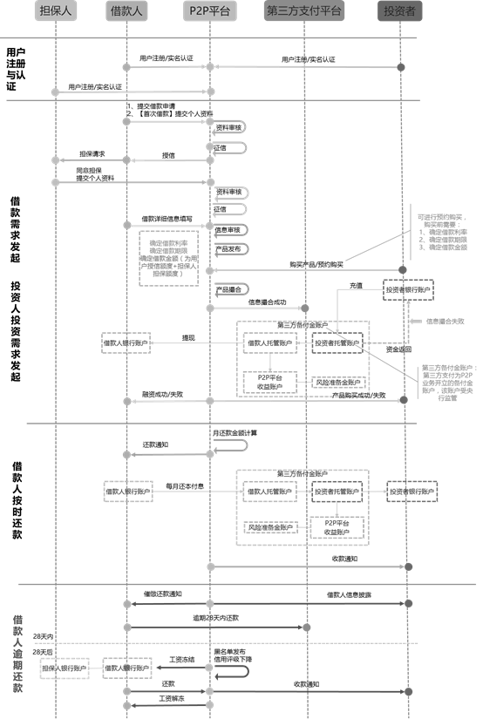

# 其他

无